**Сценарій свята**

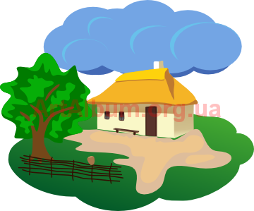

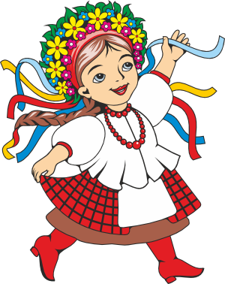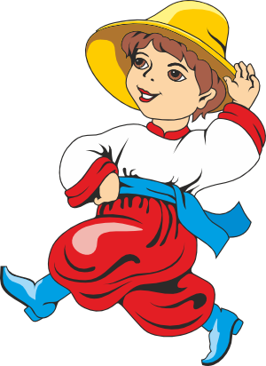

*Дійові особи:*

**Ведучий**

**Дівчата** - в національних костюмах.

**Хлопчики** - в національних костюмах.

**Козаки** - серед них за костюмами та емблемами вирізняється дві команди, які будуть змагатись на святі.

**Журі** – заздалегідь обрані судді серед батьків, вчителів та гостей свята.

*На сцені* – предмети побуту та обереги старовинної української сім’ї.

*На стінах* – фотографії родин учнів, рушники. Представлена виставка вишиванок дорослих членів сім’ї. Грає неголосна мелодія української пісні.

*(Заходять дівчата й співають пісню «Українка я маленька» (укр. народна))*

**Ведучий.** З давніх-давен нашому народові приходилось відстоювати права на свободу і на вільне життя, бо наша земля завжди була щедрим і багатим краєм, на який було багато охочих.

З історії ми знаємо, що саме козаки присвятили все своє життя боротьбі за волю та свободу рідної країни.

Вони самовіддано захищали кордони України від нападів турків, татар, москалів, ляхів, а в теперішній час – росіян, яничар.

Цим благородним, гордим, нескореним, щирим, чесним, безкорисливим людям ми присвячуємо наше свято. Не так важливо, яке ім’я вони носили чи носять

Русичі, козаки, опришки, січові стрільці, воїни УПА, «укропи» чи кіборги.

На честь воїнів, які захищали і далі боронять нашу Україну, ми, учні 1-Б класу, підготували наше родинне свято «Козацькому роду нема переводу»

**1-ий хлопець.**

Гостей дорогих

Ми вітаємо щиро,

Стрічаємо з хлібом,

Любов’ю і миром!

Гей, від Дніпра, з козацького краю,

Вам принесли рушник з короваєм.

З козацького краю

Йшли з короваєм

Ми вам його підносим

На білім рушникові

І до землі вклоняємось

Щоб ви були здорові.

Для людей відкрита

Хата наша біла,

Тільки б жодна кривда

В неї не збігла.

**2-ий хлопець**

Любі гості, мамо й тато,

В нас козацьке свято.

Добре, що прийшли до нас

В цей чудовий зал.

Українка я маленька,

Україна – моя ненька,

В неї щира я дитина,

Добра, люба та єдина.

Вірна я дочка народу,

Бо з козацького я роду.

Щиро я свій край кохаю,

Краю кращого не знаю.

Так завжди я буду жити,

Рідний край буду любити,

Українцям помагати,

Україна моя мати!

Українець я маленький.

Україна – край рідненький.

Вірний син я свого роду

Українського народу!

Все, що рідне, я кохаю,

Всім, хто рідний, помагаю,

Своє ціню, свого вчуся

І до рідного горнуся.

Знай і ти своє любити,

Все вивчати і цінити,

Знай, що найчесніше діло

Свого боронити сміло.

Кожна держава має символи. Які державні символи ви знаєте? ***(Герб, гімн, прапор.)***

Наш герб – тризуб

Це воля, слава й сила

Наш герб – тризуб

Недоля нас косила

Та ми зросли, ми є

Ми завжди будем

Добро і пісню несемо ми людям

Прапорець, що я тримаю

Для мене – єдиний

Прапорець цей, що я маю

Символ України.

Нема в світі більш святого

Й не буде ніколи

Він – край неба голубого

Над пшеничним полем

***Гімн***

Жили на світі козаки

Завзяті воїни – січовики

Свій розум, мужність, мудрість, волю

Вкладали у народну долю.

Скажіть, що вам говорить слово «козак»?

**3-ий хлопець**

Козаки – це вільні люди!

Козаки – безстрашні люди!

Козаки – борці за волю,

За народні щастя й долю.

*(Виходять козаки і співають пісню* ***«Козак»*** *(укр.народна))*

Козак пана не знав з віка,

Він зродився на степах,

Стався птахом з чоловіка,

Бо зріс в кінських стременах.

Коли часом змучив ноги,

Під ведмедем в снігу спав,

Та на кожний клик тривоги

Сотню татар нав’язав.

Всіх ворогів вони долали

Всі землі наші берегли

Завжди від лиха захищали

І гордо прапор наш несли.

**Ведучий. *Давайте вшануємо хвилиною мовчання всіх воїнів, які положили свої голови, віддали своє життя за рідну Україну.***

Їм присвячуємо цю пісню*.* ***«Ой полечко, поле..»***

**1-ий козак**

Ми прийшли до вас на свято з запорізької землі

І принесли вам в подарунок краю рідного пісні.

Разом з вами веселитись, танцювати і співать,

Україну й козаків разом з вами прославлять.

Як козак засміється

Ворог зі страху трясеться

Як козак заспіває

Той чимдуж утікає

*Навкруг лунає спів*

Ми із друзями на святі

Проведем цікаво час,

Щоб було всім веселіше –

Розпочне таночок наш.

Як козак затанцює

Увесь світ його чує

Зелен-дубе розвивайся

Гей, душа, рокзриляйся.

*Танець* ***«Гопак»***

Гей ви хлопці – козачата

А де ж наша сила

Чи свою козацьку славу

Ми не розгубили. **Ні!**

Ми прийшли сюди сьогодні

Щоб вести запеклий бій

Тільки ні, не кулаками

А в веселій дружній грі.

В змаганні той перемагає

Хто вірних, щирих друзів має.

Козацькі конкурси

Боягузів Січ не знала

Бо вона їх зневажала

В козаки лиш той ішов

Хто школу мудрості пройшов.

1. Здоровим ростемо – козацьку славу бережемо (присідання, вуса, шапка, кінь, естафета) Похід.

2. Найголовніше в походах козаки варили куліш. Зараз будемо варити куліш. *Козацька каша.*

Разом варимо куліш *– естафета.*

3. Любили укр. борщ. (*Зараз тати з дідусями набирають для борщу інгредієнти по - порядку).*

Ой козак – козаченько

Тай хоробреє серденько

Ой міцні в нього руки

Ворогам для науки.

4. Козаки любили порозважатись. Силачі рівняються силою *(Тати, армреслінг).*

На Сі жінок хоч не пускали

Щоб не було там сліз, жалів

Та козаки їх шанували

Бабусь, сестер та матерів.

Від дівчаток в подарунок танець ***«Квітка-душа»***

5. Дідуся поважати – мудрості набрати (Скласти прислів’я, доповнити прислів’я)

*Береженого Бог береже, а козака шабля стереже.*

*Козак не боїться ні тучі, ні грому.*

*Козача потилиця панам ляхам не хилиться.*

*Степ та воля – козацька доля.*

*Терпи козак – отаманом будеш.*

*Хліб та вода – то козацька їда.*

*Що козакові треба: степу, хліба й неба.*

*Що посієш, те й пожнеш.*

*Життя прожити – не поле перейти.*

*Маленька праця – праця за велике безділля.*

**Ведучий.** Добрий настрій сили додає

Знову в нас змагання є.

6. Козацька жменя (горіхи)

Наші славні козаки

Позмагались залюбки

Що ви знаєте про козаків?

***Вікторина***

7. Знаю й вивчаю історію рідного краю.

*Історична вікторина*

З глибини століть, лине козацька слава до наших часів. На прикладах козацької звитяги виростає нова українська нація.

1. Як називається герб України? *(Тризуб)*
2. Як називались козацькі судна? *(Чайки)*
3. Кому забороняли бути на Січі? *(Жінкам)*
4. Як називалась козацька зброя? *(Шабля)*
5. Який одяг носили козаки? *(Шаровари, жупани, вишиті сорочки, шапка)*
6. Назвіть гетьманів України. *(Хмельницький, Сагайдачний, Дорошенко, Полуботок)*
7. Як називалась зачіска козаків? *( Оселедець)*
8. Які фірмові страви козаків? *(Куліш, вареники, галушки, узвар, борщ)*
9. Назвіть національні символи. *(Тризуб, прапор, герб, гімн)*
10. Назвіть українські символи. *(Рушник, калина, верба, вінок)*
11. Яке слово написано на гербі України?
12. Назвіть військові звання в козацькому війську.
13. Як називали острів, де жили козаки? *(Хортиця)*

**Ведучий.** Слово надається журі.

Вручаються грамоти.

Привітання переможців

Наших славних запорожців.

*Козачата*

Пам’ятайте, як наші предки

У бої ходили,

Як за честь Вкраїни неньки

Голови зложили.

**Команди (разом)!!!**

Щоб козацькому роду

Не було переводу!

***Присягаємось на вірність Україні й народу!!!***

* ***Набиратись розуму!***
* ***Поважати старших!***
* ***Берегти віру!***
* ***Боронити рідну землю!***

Співають ***«Запорізьку похідну»*** (укр.народна)

**Ведучий.** Сяяли на сонці шаблі запорожців,

Як вони на конях гнали ворогів.

Козацькому роду нема переводу,

Лине його слава в далечі віків.

Бо найкращі вояки –

Запорізькі козаки!

І не буде переводу

Українському народу

***Ми діти твої Україно!***